GONIOMETRIE : Georiënteerde Hoeken
Pag 146 : Hoofdwaarden
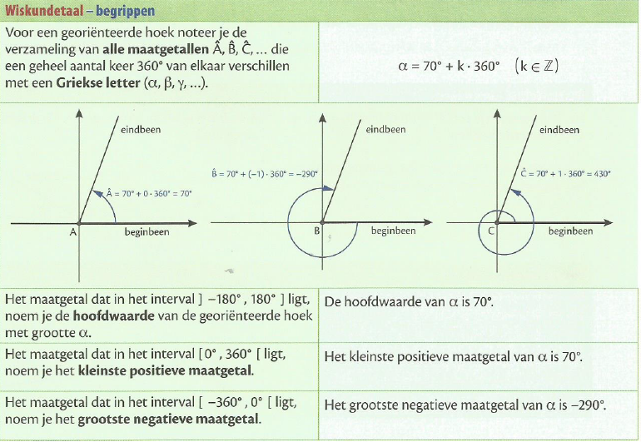
Pag 149 : Kwadranten
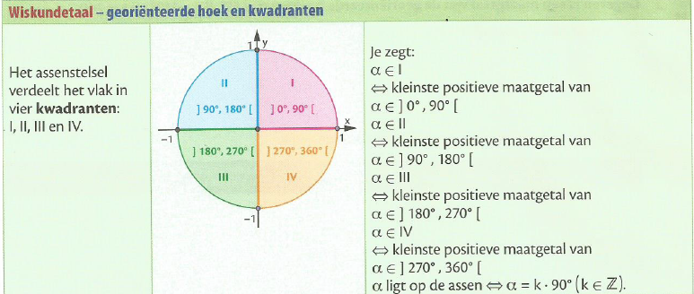
Oefeningen
Pag 171 , oef 27 en 28
Hoek | k = -2 | k = -1 | k = 0 | k = 1 | k = 2 | Hoofdwaarde | Kleinste + waarde | Grootste - Waarde | Kwadrant
160°
-50°
210°
73°
-211°
253°

Pag 172 , oef 33 en 34
Hoek | Hoofdwaarde | Kleinste + waarde | Grootste - Waarde | Kwadrant
985°
-7240°
2205°
1520°
4005*
-3990°

